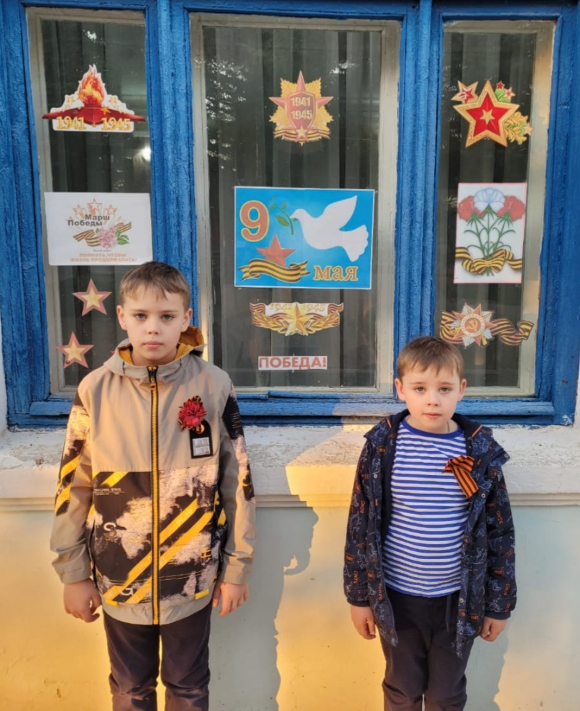

В 2022 году наша страна отмечает 77-летнюю годовщину Победы в Великой Отечественной войне. С 1 по 9 мая проводится Всероссийская патриотическая акция «Окна Победы». Её целью является создание атмосферы одного из самых важных праздников в России, передача молодому поколению традиций, выражение благодарности героям Великой Отечественной войны.
Мы выражаем признательность ветеранам Великой Отечественной войны, чтим память павших героев и благодарны всем, кто сделал возможным наше мирное небо!

